Diretoria de Desenvolvimento de Ensino
Unidade Acadêmica de Indústria
Coordenação do Curso
AUTOR
RELATÓRIO DE ESTÁGIO SUPERVISIONADO:
TÍTULO DO ESTÁGIO
SUPERVISOR DA EMPRESA:
PROFESSOR ORIENTADOR:
CAJAZEIRAS
01/01/2014ANO

AUTOR
RELATÓRIO DE ESTÁGIO SUPERVISIONADO:
TÍTULO DO ESTÁGIO
Relatório de Estágio Supervisionado Curricular realizado na EMPRESA, submetido à Coordenação do Curso de Curso Técnico em Xxxxxx do Instituto Federal de Educação, Ciência e Tecnologia da Paraíba-Campus Cajazeiras, como parte dos requisitos para a obtenção do Título de Técnico em Xxxxxx, sob orientação do Nome do OrientadorProfessor Xxxxxxxx.
CAJAZEIRAS
ANO

AUTOR
RELATÓRIO DE ESTÁGIO SUPERVISIONADO:
TÍTULO DO ESTÁGIO
Este Relatório foi julgado adequado para a obtenção do título de Técnico em Xxxxxx, pela comissão examinadora, conforme exigência curricular do curso.
Aprovado em: ___/___/___ Nota: ____

Fulano de Tal
Supervisor do Estagiário
Fulano de Tal
Professor Orientador
Fulano de Tal
Coordenador de Curso

DEDICATÓRIA (opcional):
Dedicatória é texto em que o autor presta homenagem ou dedica seu trabalho (NBR 14724:2011). Na dedicatória use a forma simples e direta de se escrever. Não use mais do que uma página. Se a dedicatória for pequena, coloque-a no terço inferior da página, à direita. Lembre-se que a palavra “DEDICATÓRIA” não deve aparecer.

AGRADECIMENTOS

Agradecimento é texto em que o autor faz agradecimentos dirigidos àqueles que contribuíram de maneira relevante à elaboração do trabalho (NBR 14724:2011). Use linguagem clara, direta e concisa, contemplando quem contribuiu tecnicamente para o trabalho. Evite agradecimentos muito longos.
EXEMPLO
Agradeço a Deus por me mostrar ......
Ao Instituto Federal de Educação, Ciência e Tecnologia da Paraíba-Campus Cajazeiras pela oportunidade de realização de um curso com qualidade.
Ao Professor ....................... por me orientar e por toda assistência ao longo do curso contribuindo para o meu crescimento pessoal e educacional, sem sua colaboração talvez eu não estivesse onde estou hoje.
A EMPRESA TAL pela concessão da vaga de estagiário e a oportunidade única de aprendizado, a qual levarei para sempre na vida profissional.
A FULANO DE TAL pela dedicação e zelo com que contribuiu para o meu desempenho no aprendizado.

SUMÁRIO
Deve conter todos os itens do trabalho. No caso dos capítulos, devem ser registrados os títulos e subtítulos. As referências bibliográficas, os anexos e apêndices não recebem numeração como os capítulos.

1 INTRODUÇÃO 6
2 ATIVIDADES DESENVOLVIDAS 8
2.1 Atividade 1 8
2.2 Atividade Desenvolvida 2 9
2.3 Atividade Desenvolvida 3 9
3 CONCLUSÕES ou CONSIDERAÇÕES FINAIS 10
REFERÊNCIAS BIBLIOGRÁFICAS 11
APÊNDICE A – Texto do Autor 12
ANEXO A – Texto Não É Meu 13

INTRODUÇÃO
Quem lê a introdução tem uma visão geral do conteúdo do relatório. A introdução é importante para orientar aquele que vai ler o relatório. Deve conter informações de quem o fez, o que contém, como e por que foi feito o estágio.
Deve conter uma breve caracterização da empresa (nome, endereço, contato de telefone e e-mail, local onde o estágio se realizou). Apresentar a empresa, descrevendo histórico da organização e caracterização do segmento de mercado, os tipos de produtos/serviços que a empresa fabrica/oferece, infraestrutura, etc. Se possível: um breve histórico da empresa, a missão, as finalidades e organograma, conforme Figura 1. Exemplo:
Figura 1 – Organograma da empresa.
Fonte: Link (2018)
Apresentar o tema do estágio, o setor do estágio, o período de realização, o horário e os dias da semana e a carga horária total. Quem foi o supervisor e o orientador
Recomenda-se que mostre a finalidade do estágio, estabelecendo a relação teoria/prática, de modo a vivenciar situações concretas que favoreçam o aprimoramento da prática profissional.
Ao final da introdução, sugere-se que o último parágrafo descreva as próximas seções do trabalho. Exemplificando: o capítulo 2 deste documento mostra as atividades desenvolvidas no estágio e o capítulo 3 apresenta as conclusões e/ou considerações.
A introdução deve responder às seguintes perguntas em forma de texto:
O QUÊ?
O que é este trabalho. (Ex: O presente trabalho é um relatório realizado na disciplina ...)
PARA QUÊ?
Para que este trabalho foi feito. (Ex: Tem como principal preocupação relatar a experiência do Estágio...).
COMO?
Como foi realizado. (Ex: O estágio foi realizado na empresa tal, etc...).
POR QUÊ?
Qual a importância. Ex: A importância deste trabalho é fazer um resgate escrito da experiência por nós vivenciada (...), é um requisito acadêmico... etc....).

ATIVIDADES DESENVOLVIDAS
Este é o espaço específico para o desenvolvimento do texto de seu relatório de estágio. Aqui, há a liberdade de estruturá-lo em itens e subitens (tópicos ou subtópicos), de modo a facilitar o entendimento da temática abordada. Segue exemplo de tópicos.
EXEMPLO

Atividade 1
O estágio se desenvolveu no campo da construção civil abordando vários dos seus estágios e foi realizado na cidade de Cajazeiras – PB, bairro Agrovilla, na obra de execução do IPC-Instituto de Polícia Cientifica e IML-Instituto Médico Legal.
A empresa representada pelo Eng. Elétrico Ricardo Morais Pessoa e Eng. de Minas Wagner Péricles, foi contratada pela SUPLAN (Superintendência de Obras do Plano de Desenvolvimento do Estado) para prestar os serviços de execução e acompanhamento da obra de infraestrutura do referido empreendimento, sendo inclusive responsável técnica perante o Conselho Regional de Engenharia e Agronomia – CREA por esta obra.
O terreno da obra possui área total de 9.623,50 m². O canteiro de obra apresentou as seguintes instalações: escritório, salas do engenheiro e do mestre de obra, local para preparo da argamassa, espaço para corte e dobra do ferro, depósito de agregados, almoxarifado, cozinha, vestiário e banheiro. Não há alojamento, pois os funcionários só trabalham durante a manha e a tarde. Todo canteiro de obra foi fechado com tapumes zincado. Foram locados na obra os seguintes equipamentos: serra circular de mesa e betoneira (Figura 2) além de ferramentas manuais.
Figura 2 - Betoneira.  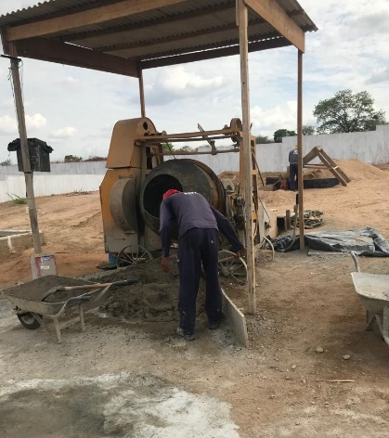  Fonte: Autoria Própria, ano. | Figura 3 - Gerador de energia.  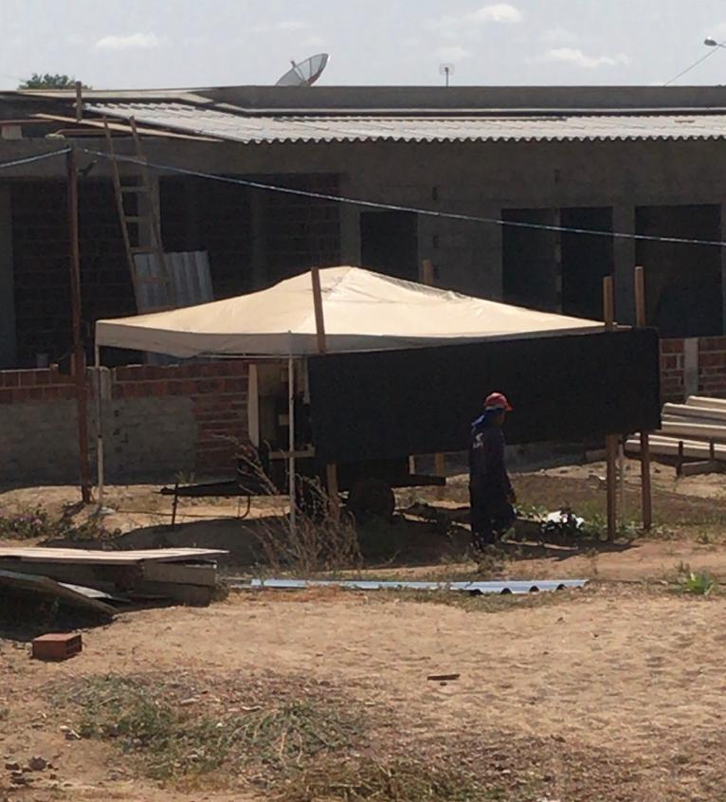  Fonte: Autoria Própria, ano.

Atividade Desenvolvida 2
Utilize o primeiro parágrafo para fazer uma definição do item que vai comentar, com base na literatura, por exemplo: definição e de que se trata
A partir desse parágrafo, comente como aconteceu no estágio.

Atividade Desenvolvida 3

CONCLUSÕES ou CONSIDERAÇÕES FINAIS
Trata-se da recapitulação sintética do trabalho, seguida da síntese dos objetivos alcançados.
Devem basear-se nas atividades analisadas, ressaltando as consequências e as contribuições dos resultados.
Não devem conter citações, pois se trata de algo que o autor concluiu do estágio.
Lembre-se de fazer uma análise crítica do estágio, em termos de contribuição para a formação profissional do estagiário. Devem aparecer, nas considerações finais, as críticas, positivas ou negativas, devendo ser sempre construtivas.
Aqui, a reflexão é sobre o estágio no todo, e não em cada uma das atividades (que deve ter sido feita no desenvolvimento do trabalho). É a oportunidade que o estagiário tem de dar sua opinião sobre a validade do estágio curricular, sua importância para a vida profissional, se a teoria aprendida no decorrer do curso contribuiu, pesou na realização do estágio. É importante descrever qual a importância do estágio para a sua formação, dificuldades encontradas na realização do estágio, comentários, sugestões, comentar se o estágio realizado foi satisfatório, se o tempo foi suficiente, como ocorreu o contato com os técnicos/engenheiros e com os futuros colegas de profissão.

REFERÊNCIAS BIBLIOGRÁFICAS
Padrão ABNT:
ASSOCIAÇÃO BRASILEIRA DE NORMAS TÉCNICAS. NBR 6023: Informação e documentação — Referências — Elaboração. Rio de Janeiro: ABNT, nov. 2018.

ASSOCIAÇÃO BRASILEIRA DE NORMAS TÉCNICAS. NBR 10520. Informação e documentação – Citações em documentos – Apresentação. Rio de Janeiro: ABNT, ago. 2002.

BALANIS, C. A. Antenna theory. 3. ed. New Jersey: John Wiley, 2005.

RAPPAPORT, T. S. Comunicações sem fio: princípios e práticas. 2. ed. São Paulo: Prentice Hall, 2009.

APÊNDICE A – Texto do Autor
“Texto ou documento elaborado pelo autor, a fim de complementar sua argumentação, sem prejuízo da unidade nuclear do trabalho” (NBR 14724:2011).
Elemento opcional, o apêndice é um texto ou documento elaborado pelo próprio autor, a fim de complementar sua argumentação, sem prejuízo da unidade nuclear do trabalho. O(s) apêndice(s) é(são) identificado(s) por letras maiúsculas consecutivas, travessão e pelos respectivos títulos.

ANEXO A – Texto Não É Meu
“Texto ou documento não elaborado pelo autor, que serve de fundamentação, comprovação e ilustração” (NBR 14724:2011).
Elemento opcional, que consiste em um texto ou documento não elaborado pelo autor, que serve de fundamentação, comprovação e ilustração. O(s) anexo(s) é (são) identificado(s) por letras maiúsculas consecutivas, travessão e pelos respectivos títulos.

